#NAYDSDGS# RAPPORT D’ETAPE DE PAYS de Centrafrique 2017
Veuillez répondre aux questions suivantes. Soyez détaillé autant que vous pouvez pour améliorer la compréhension de la situation du pays.
Vous pouvez également insérer des lignes supplémentaires si nécessaire.
PAYS: République Centrafricaine
Équipe de Centrafrique
NOM | ORGANISATION | FONCTION | EMAIL/TELEPHONE | Sexe
NGBOKOLI  Fernand-Marcel | Conseil National de la Jeunesse | Président du conseil local du 2e Arrondissement de Bangui | fernandngbokoli@gmail.com | M
Bachir NIANG SO | Chargé de u-report/ Jeunes Agents de Developpement | Président/ Chargé de u-report/ Jeunes | Bachir.so@gmail.com | M
IDRISS-BI- Walidou Antar | AEJT | Secrétaire General | idrissbiwalmidou@yahoo.fr | M
OMOKONZOYEN Christel de Bonheur | CREPE | Vice-Présidente | christelledaniriche@yahoo.fr | F
NGAMA GORONGO Régis | AEJSD | Président | ngamagorongoregis@yahoo.fr | M
KIANDJI Bénédicte | ACAMS | Chargée de com | victoirekiandji@gmail.com | F
BELDO Bertrand | ANECA | Membre | bertrandbeldo@yahoo.fr | M
NINGATOLOUM Yann Stéphane | JAD | Secretaire General | ningys.yann@gmail.com | M
GOMONO Grâce à Dieu | MAPPE | Vice-Président | gomonograceadieu@yahoo.fr | M
ADJA – KADIDJE – Hamat- El-Magido | PIJCA | Tresoriere Generale | hadjakadidja@yahoo.com | F
GNINGA-ZINGAS Raïssa | ADJD | Vice-Présidente | gningaraissa@yahoo.com | F
YALIBANDA Josette | USCA | Membre |  | F
DJALLO Abdouraouf | CRJICAD | Secrétaire General | djalloabdouraouf@gmail.com | M
Marina ZOUNGOULA | U-REPORT _CAR | Vice présidente | marinaz@yahoo.fr | F
NGANAFIO Alegra Danièle | CREPE | Membre |  | F

- Donner un rapport sur les progrès et les défis des équipes de pays depuis sa création
La République Centrafricaine traverse depuis des décennies une crise militaro politique qui constitue un frein pour son développement ainsi que la mise en œuvre des ODD.
Malgré les multiples assises organisées en vue de sortie la RCA définitivement du désastre, le pays est toujours en proie à une insécurité meurtrière et au centre, se trouve la jeunesse qui est victime, mais aussi acteur. Fort de toutes les situations qu’a connues le pays, le progrès de l’équipe de la RCA est considérable, nous citons notamment dans le cadre d’organisation, et de l’Engagement

Pour ce qui concerne la structuration, l’équipe de la RCA s’est organisée en mettant en place une équipe de coordination pouvant notamment piloter l’organisation et la représenter devant les autorités civile, les juridictions compétentes et les institutions.
L’engagement des membres de l’équipe a fait qu’au jour d’aujourd’hui notre dynamisme est entrain de convaincre les autres jeunes et les institutions à se joindre à nous dans la mise en œuvre des activités de l’ODD en République Centrafricaine.

Grace au dynamisme des membres d’équipe de la RCA et de travail que nous faisons a travers la mise en place des équipes préfectorales dans 04 grande ville du pays et la présence des antennes dans les huit arrondissements de Bangui, l’équipe est considérée comme l’une des organisations phare de la promotion, de suivi et de la mise en œuvre des ODD en République Centrafricaine.

Au-delà des activités de sensibilisation et des actions de plaidoyer que l’équipe de la RCA met en œuvre, nous avons mis aussi un accent très particulier au renforcement des capacités de nos membres à travers l’organisation de l’atelier de formations sur les leaderships, l’élaboration des projets, la mobilisation des ressources, les techniques de plaidoyer, les techniques de communications et la gestion basée sur les résultats et les droits humains.

Nos défis sont les suivants :
- L’instabilité sécuritaire du pays ne nous permet pas d’atteindre à notre équipes de développer beaucoup d’activités dans certaines zones rurale ayant besoin de nos interventions ;
- Ressources financière limitée ne permettant pas de toucher toutes les zones d’intervention identifiée par nos actions ;

2. Le pays a-t-il rédigé un plan de pays ? Si oui, avez-vous mise en œuvre des activités? Veuillez donner des renseignements. Inclure aussi des images.
Après la mise en place de la coordination d’équipe de la RCA, un plan d’action a été élaboré et validé par l’ensemble de l’équipe. Ce plan d’action a été mise en œuvre à travers les efforts fournis par chaque organisation membre du réseau ainsi que tous les membres d’équipes.

Dans le cadre du plan de travail annuel de 2017 quelques activités ont été menée à compter du mois de Janvier au mois de Mars. Certaines de ces activités ont été réalisées conjointement avec des Organisations non Gouvernementale, des Associations Sœurs et certaines Organisations des Nations Unis.
Il s’agit des activités suivantes:

I /RENCONTRE DES ECHANGES
II/SENSIBILISATION DE MASSES

I /RENCONTRE DES ECHANGES

Deux principaux activités ont étés organiser dans le cadre des rencontres d’échange entre autres :
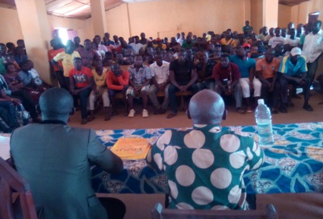
- Echange avec les jeunes de la commune de BIMBO Préfecture de L’OMPELA M’POKO.
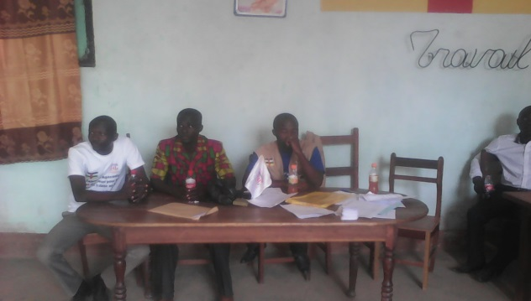
Cette activité s’inscrite dans le cadre de la présentation de 17 Objectifs de l’ODD. Organiser dans la maison des jeunes Préfectorale de ladite Préfecture. Sous la presence de Monsieur le préfet BANGOU Sylvain et le chef de quartiers GREGORIE Alban , le président de la Jeunesse prefectorale de l’OMPELA M’POKO Stephan LAWSON étaient présents à cette activité.

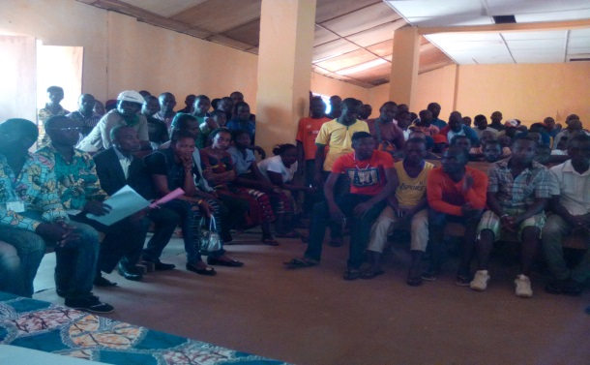
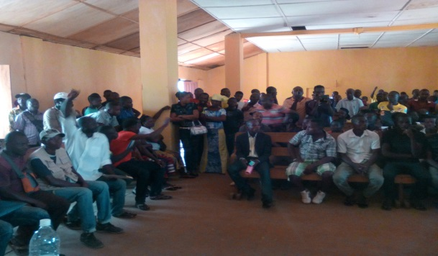
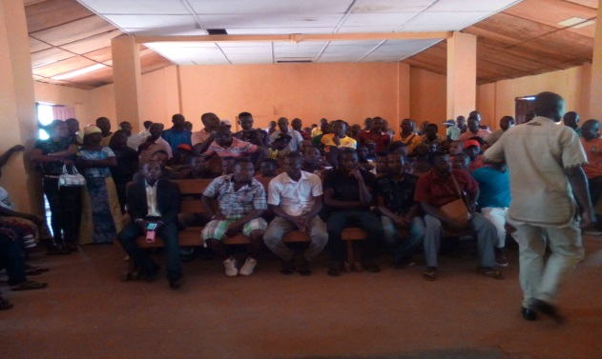

L’équipe de l’ODD a été Coordonnée par Monsieur BELDO Bertrand et deux autres Chargés de Programmes .L’Objectif principale de cette activité est de promouvoir l’ODD, Présenter les 17 ODD, Impliquer les autorités locales dans la mise en œuvre des activités de l’ODD dans la préfecture et mobiliser plus de 200 jeunes leaders autour de cette activité.
En outre, ce moment d’échange a été sans doute un succès pour l’équipe.
Entre autre l’implication des autorités locales, plus de 200 jeunes se sont mobiliser à connaitre les 17 ODD.

Le second volet d’échange c’est participation de l’équipe-RCA à l ’Organisation de la journée commémorative de Martyrs de 18 Janvier 2017 des series de rencontres avec les jeunes leaders pour présenter les 17 Objectifs de l’ODD.
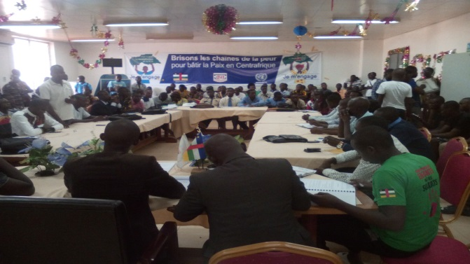
L’objectif principal de cette activité de la journée commémorative des martyrs 18 Janvier 2017 était de Susciter l’engagement du Gouvernement centrafricain et des partenaires au développement à mobiliser les ressources nécessaires pour l’éducation des adolescents et de jeunes en RCA; Mobiliser et sensibiliser le peuple centrafricain en général et en particuliers les adolescents et jeunes sur l’importance de l’éducation pour un pays fragilisé par la crise comme le nôtre ; Attirer de plus l’attention des autorités politico administratives sur le rôle de premier rang que l’éducation peut jouer dans le processus de la paix et de la reconstruction d’un pays après une crise mais aussi de sensibiliser toute la population sur l’importance de l’éducation de leurs enfants; Mettre en évidence le rôle indispensable de l’éducation dans le processus de la paix et de la reconstruction nationale en RCA.
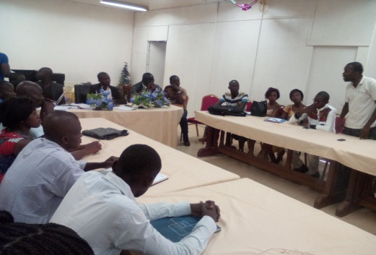
Cette activité a été réalisé en partenariat avec le conseil national de la jeunesse Centrafricaine afin que le peuple centrafricain en général, les adolescents et jeunes en particulier soit mobilisés et sensibilisés sur l’importance de l’éducation pour un pays fragilisé par la crise ; L’engagement du Gouvernement centrafricain et des partenaires au développement à travailler de concert pour l’éducation des adolescents et jeunes en RCA est suscité ; Le rôle indispensable de l’éducation dans le processus de la paix et la reconstruction est mis en évidence.
Enfin, nous nous sommes pleinement impliqué dans cette activité de promouvoir l’éducation afin de reduire les taux des jeunes analphabetes Centrafricam

II/SENSIBILISATION DE MASSES

- Sensibilisations sur les O
Pendant la journée internationale de la femme le 8 Mars 2017 , l’équipe du réseau a capitalisé cette journée par une activité sur les ondes de la radio Ndekeluka et la radio Centrafrique à travers les différentes émissions initialement prévue pour les jeunes.

Cette activité s’adresse à la population en générale et en particulière la jeunesse afin de promouvoir l’ODD. Plus d’ 1 Millions de la population ont suivi cette activité de manière directe et par rediffusion.
L’objectif principal vise à ce que ces communautés parviennent à un certain niveau de connaissance et de compréhension sur l’ODD et de comprendre l’évolution de travaux que l’équipe font afin d’atteindre l’objectif fixe d’ici jusqu’à 2030.
Cela a permis de générer une participation accrue des jeunes dans la mise en œuvre de nos activités, Mais également d’augmenter le nombre de la communauté à s’intéresser à nos activités.
3. Quel outil de communication utilisez-vous pour communiquer avec des membres de l'équipe ? Quels défis communication êtes-vous confrontés? (Surtout avec les membres de l'équipe, ainsi que d'autres organisations). Comment peut-il être résolu?
Les outils de communication que nous utilisons pour communiquer avec les membres du réseau sont :
- Téléphone : A travers des messages et des appels ;
- Internet : Toujours envoyer des messages aux membres du réseau
Les difficultés que nous rencontrons dans notre communication sont :
- Problème de crédit ;
- Manques de la connexion d’internet à temps plein ;
- Manques des outils informatiques pour le bureau d’équipe.
Pour remédier à tous ces problèmes cité ci-haut ; il nous faut :
- Avoir la capacitation logistique et financière ;
- Avoir des outils informatiques pour la communication ;
- Avoir la connexion pour mettre à la disposition des membres de l’équipe (et surtout le bureau de la coordination) ;
- Avoir une structure pour le réseau (siège social) ;
- Avoir un moyen de déplacement

4. Le pays a impliqué les parties prenantes telles que les agences des Nations Unies, d'autres OSC / ONG ou d'autres organisation jeunesse dans la mise en œuvre des activités ou pour toute autre raison?
L’implication des autres parties prenantes comme les agences des Nations Unis, les Organisations des sociétés civiles et les ONG ont été sans doute. Notre préoccupation majeure ; Notamment dans la mise en œuvre de nos activités, nous organisons conjointement la plus part de nos différentes activités avec les autres organisations des Nations-Unies et les leaders de la jeunesse de différents ONG qui interviennent dans tous les domaines de développement.

5. Toute autre question / commentaires / documents / progrès
1. Notre première préoccupation majeure est d’avoir la lettre de recommandation pour nous permettre d’avoir des Appuis institutionnelles des Organisations internationales.
2. Situation sécuritaire : il nous faut des moyens de déplacement et des dispositions sécuritaires pour nous permettre d’aller dans les campagnes et promouvoir ces Objectifs.
3. Appuis logistiques ( Sièges, matériels bureautiques, Appareil photo numérique etc.)

